彩色触摸屏JK-08电力监控说明书SMS

1. JK-08监控功能特点
   * **监控主机可插拔。内置硅链装置。监控内部含有母线绝缘告警。**
   * **人机界面**：7吋大屏幕液晶显示器，触摸屏点触式操作，可中英文显示，操作简便；
   * **告警功能**：当系统出现异常时，立即产生声光现场告警、并启动故障继电器并通过RS485传送到后台，同时主监控显示自动跳到故障信息显示画面（监控界面可立消告警音），**权限管理**：系统设有出厂密码、和超级密码3721，非授权人员只能做一些简单的查询操作，确保系统安全可靠运行；
   * **系统复位**：在屏的左上角触碰1次，可以使系统复位；
2. 使用环境条件

* 工作电源：80V~320VDC 额定220VDC
* 工作温度：-5℃~50℃
* 储存温度：-25°C～65°C
* 相对湿度：≤95%
* 海拔高度：≤1000m
* 绝缘强度：
  + - 电源端口对大地耐压2000VAC/1Min
    - 交流采样端口对大地耐压2500VAC/1Min
    - 直流采样端口对大地耐压2000VAC/1Min
    - 通讯端口对地耐压1000 VAC/1Min

1. 接线端口定义及功能：

JK-08主监控背面接线端子如下图所示：

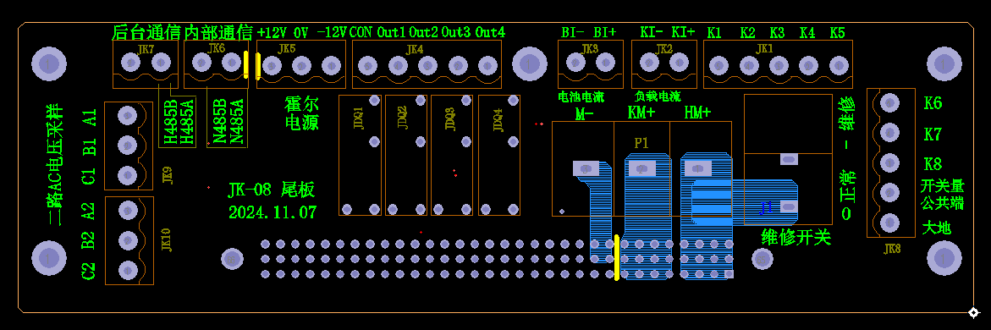

图1 JK-08背面接线端子图

1. 二路三相交流电电压采样：第一路端子JK9，标识 A1 B1 C1 ，第二路端子JK10，标识 A2 B2 C2 ,如果是单相输入接到A1 C1,A2 C2。通过屏幕可设置交流输入过、 欠压告警值（如图2）。

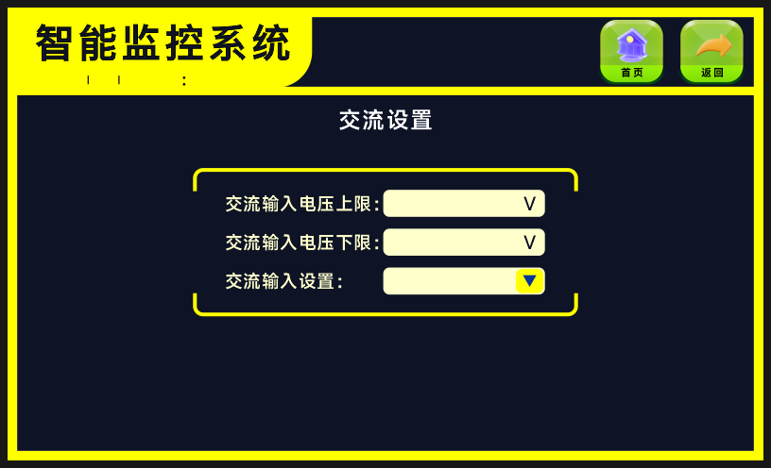

图2

1. 端子P1：标识M-接到母线负极，标识KM+是控母正输出，（内置硅链装置输出最大电流15A）,标识HM+接到母线正极，HM+和KM+接入线径大于6平方毫米。同时提供监控的工作电压，直流电压的采用。通过屏幕可设置直流输入过、欠压告警值（如图3）。

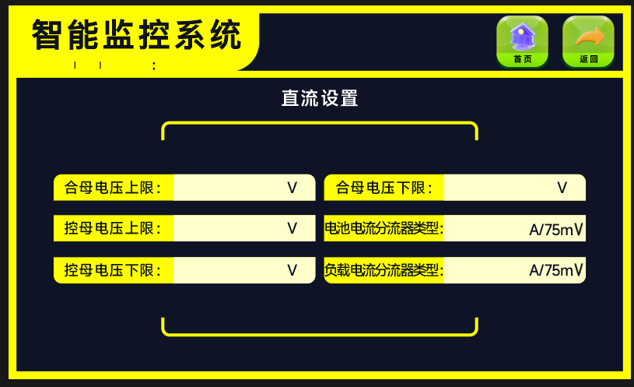

图3

1. 维修开关：O正常，I维修（如监控拔出，保证控母正有输出）
2. 8路开关量输入：端子JK1,JK8。标识K1 K2 K3 K4 K5 K6 K7 K7 K8开关量公共端,通过屏幕可设置8路开关量输入，也可设置8路绝缘支路输入（如图4），另（K5 K6 K7 K8）可以有7种特需功能定义选择（如图5）。 标识：**大地（接系统地线）**

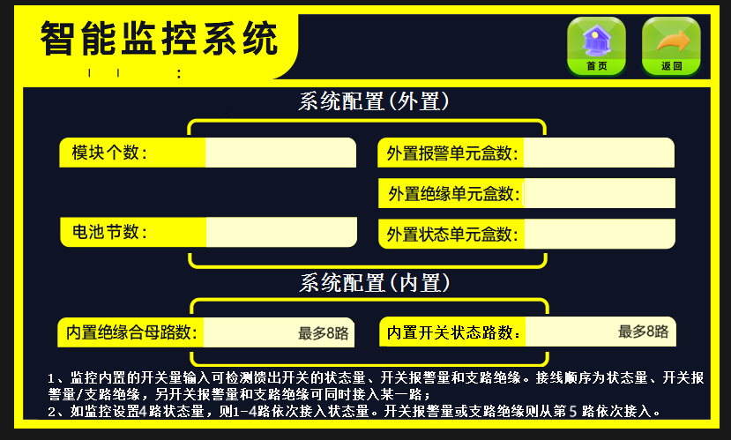

**图4**

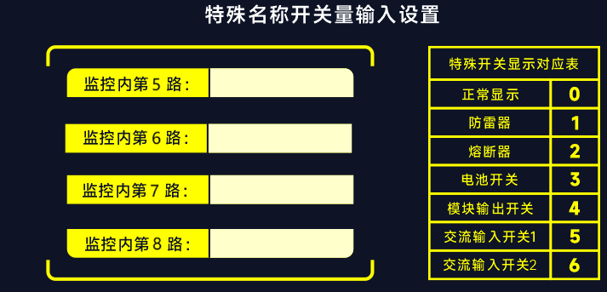

**图5**

1. 负载电流采样：端子JK2。标识KI- KI+ 分别接到负载分流器上。通过屏幕可设置分流器的规格参数。（如图3）***注分流器安装在负极端***。
2. 电池电流采样：端子JK3。标识BI- BI+ 分别接到电池分流器上。通过屏幕可设置分流器的规格参数。（如图3）***注分流器安装在负极端***。
3. 4路干节点输出：端子JK4。标识CON干节点公共端，OUT1 OUT2 OUT3 OUT4分别是4路干节点输出。

通过屏幕可设置分别定义：系统故障、电池故障、放电控制、交流工作、模块故障、绝缘故障、开关故障、合母过欠压故障、控母母过欠压故障、增加负载（是放电活化的时候测电池内阻加的一个负载开关）（如图6）。

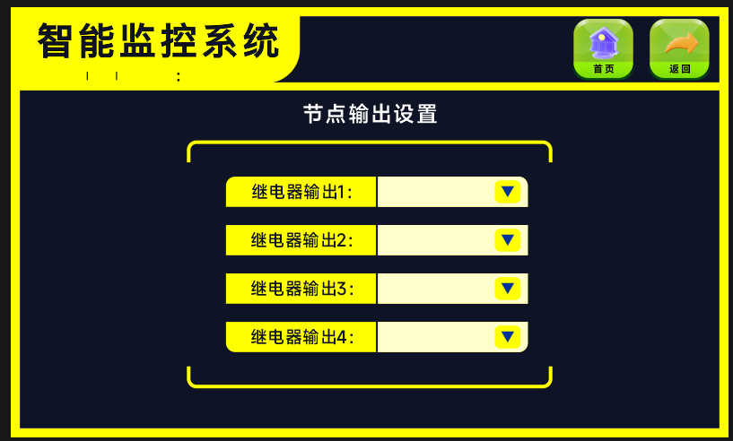

图6

1. 霍尔电源：端子JK5。标识+12V 0V -12V，是给支路绝缘霍尔供电。
2. 内部通信（RS485方式）：端子JK6。标识N485B、N485A可以同时接，8个电源模块、2个馈线单元盒（每个单元盒30路）、2个状态量盒（每个单元盒30路）、2个54节电池巡检单元盒。通过屏幕正确设置以上设备的规格参数及数量。
3. 外部通信（RS485方式）：端子JK7。标识H485B、H485A,是连接后台通信。（如图7）

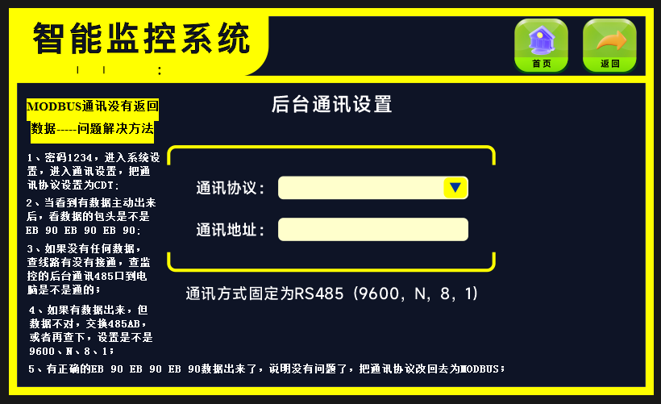

图7

1. 产品外形与安装尺寸

安装都是用标准螺钉来固定安装，将主监控放入其中，然后在面板背面用4个标准螺丝固定嵌在主监控上的四个螺母上，就可以将主监控固定好，JK-08监控尾板通过5颗标准螺丝固定在监控上。

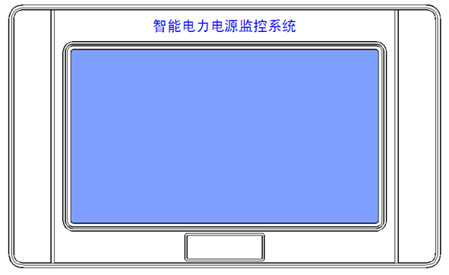

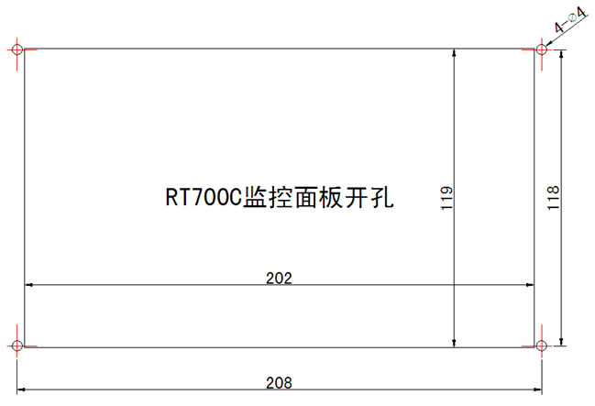

图2 JK-08监控面板开孔及安装尺寸（单位：mm）

***图标如有改动不另行通知。如有问题请咨询公司技术！0755-27588820***

**深圳市润海通科技有限公司**